青野運動公苑
企画提案競技募集要項

令和７年３月


兵庫県企画部・兵庫県企業庁

目次

Ⅰ 趣 旨・・・・・・・・・・・・・・・・・・・・・・・・・・・・・・・・・・・・・ 2

Ⅱ 概 要
１ 主催者及び事務局・・・・・・・・・・・・・・・・・・・・・・・・・・・・・・・ 2
２ 提案対象用地・・・・・・・・・・・・・・・・・・・・・・・・・・・・・・・・・ 2
３ 提案対象施設・・・・・・・・・・・・・・・・・・・・・・・・・・・・・・・・・ 3
４ 主な法規制等・・・・・・・・・・・・・・・・・・・・・・・・・・・・・・・・・ 3
５ 前面道路及び供給施設の整備状況・・・・・・・・・・・・・・・・・・・・・・・・ 4
６ 提案内容・・・・・・・・・・・・・・・・・・・・・・・・・・・・・・・・・・・ 4

Ⅲ 提案にあたっての留意点等
１ 施設名称・・・・・・・・・・・・・・・・・・・・・・・・・・・・・・・・・・・ 5
２ 禁止する用途・・・・・・・・・・・・・・・・・・・・・・・・・・・・・・・・・ 5
３ 事業化にかかる費用負担等・・・・・・・・・・・・・・・・・・・・・・・・・・・ 5
４ 施設整備・・・・・・・・・・・・・・・・・・・・・・・・・・・・・・・・・・・ 6
５ 環境配慮・・・・・・・・・・・・・・・・・・・・・・・・・・・・・・・・・・・ 6
６ 囲繞地・・・・・・・・・・・・・・・・・・・・・・・・・・・・・・・・・・・・ 6
７ 開発事業・・・・・・・・・・・・・・・・・・・・・・・・・・・・・・・・・・・ 6
８ 共架柱等の占有・・・・・・・・・・・・・・・・・・・・・・・・・・・・・・・・ 6
９ 地元自治会、関係機関等との調整・・・・・・・・・・・・・・・・・・・・・・・・ 6

Ⅳ 提案者の資格等
１ 提案者資格・・・・・・・・・・・・・・・・・・・・・・・・・・・・・・・・・・ 6
２ 失格事由・・・・・・・・・・・・・・・・・・・・・・・・・・・・・・・・・・・ 7

Ⅴ 募集手続
１ スケジュール・・・・・・・・・・・・・・・・・・・・・・・・・・・・・・・・・ 7
２ 提案手続・・・・・・・・・・・・・・・・・・・・・・・・・・・・・・・・・・・ 8
３ 提案図書・・・・・・・・・・・・・・・・・・・・・・・・・・・・・・・・・・・ 10

Ⅵ 事業予定者の選定
１ 審査の方法・・・・・・・・・・・・・・・・・・・・・・・・・・・・・・・・・・11
２ 審査項目・・・・・・・・・・・・・・・・・・・・・・・・・・・・・・・・・・・11
３ 審査結果の公表・・・・・・・・・・・・・・・・・・・・・・・・・・・・・・・・12

Ⅶ 契約の締結等
１ 県・企業庁との協議・・・・・・・・・・・・・・・・・・・・・・・・・・・・・・12
２ 契約等・・・・・・・・・・・・・・・・・・・・・・・・・・・・・・・・・・・・12
３ 契約の主な特約・・・・・・・・・・・・・・・・・・・・・・・・・・・・・・・・13
４ 契約不適合責任・・・・・・・・・・・・・・・・・・・・・・・・・・・・・・・・13
５ 議会の議決・・・・・・・・・・・・・・・・・・・・・・・・・・・・・・・・・・13
６ 売買代金の支払い・・・・・・・・・・・・・・・・・・・・・・・・・・・・・・・14
７ 物件の引渡し等・・・・・・・・・・・・・・・・・・・・・・・・・・・・・・・・14
８ 費用負担・・・・・・・・・・・・・・・・・・・・・・・・・・・・・・・・・・・14
９ その他・・・・・・・・・・・・・・・・・・・・・・・・・・・・・・・・・・・・14

Ⅷ 別表
1-1位置図・・・・・・・・・・・・・・・・・・・・・・・・・・・・・・・・・・・15
1-2対象範囲図・・・・・・・・・・・・・・・・・・・・・・・・・・・・・・・・・16
1-3施設位置図・・・・・・・・・・・・・・・・・・・・・・・・・・・・・・・・・17
1-4貸付明細・・・・・・・・・・・・・・・・・・・・・・・・・・・・・・・・・・18

Ⅸ 参考資料・・・・・・・・・・・・・・・・・・・・・・・・・・・・・・・・・・・・19

Ⅰ 趣旨
青野運動公苑は県民のスポーツ・レクリエーション施設として平成３年に開業し、平成27
年12月からは県が企業庁に無償貸与して運営を行っているが、企業庁との契約が令和7年11
月末に満了を迎える。
県では各分野の有識者等により専門的見地から契約期間終了後の用途・運営主体等について検討を行った結果、青野運動公苑はゴルフ場・テニスコート・宿泊施設等を備え地域活性化やスポーツの普及・振興にとって重要な施設であることから、総合スポーツ施設として継続運営するとともに、民間事業者へ売却して民間活力を導入・活用した運営を目指すこととした。
このため、事業継続に加え質の高いサービスの提供や効率・効果的な運営、地域活性化に
取り組む事業者からの提案を広く募集する。

Ⅱ 概 要
１ 主催者及び事務局
(1) 主催者
兵庫県(以下「県」という｡)及び兵庫県企業庁(以下「企業庁」という｡)

(2) 事務局
兵庫県企画部地域振興課
〒650-8567 神戸市中央区下山手通５丁目10番1号
ＴＥＬ：078-362-4004 ＦＡＸ：078-362-3950
メール：chiikishinkou@pref.hyogo.lg.jp

２ 提案対象用地
(1) 所在地
加西市油谷町字林ノ谷490番１ほか(142筆) ※P15 Ⅷ別表「1-1位置図」参照

(2) 面積
1,541,461.29㎡(登記面積) ※P16 Ⅷ別表「1-2対象範囲図」参照

区分 | 内容
地上権 | 2か所(5筆)3,247.46㎡(登記面積)
地役権 | 関西電力㈱送電線下に設定
継承事業 | 国営加古川西部土地改良事業  (東幹線水路保全協定 土地使用1,219.90㎡、地下使用2,360.40㎡)
市道占有 | 敷地内の加西市道(宇仁小学校青野線)の一部を占有  (ゴルフ場ボール除けネット設置)
土地境界 | 測量、境界確定、登記等：一部未実施  ※売却後の分筆に係る測量、境界確定、登記等の手続及び費用は提案者負担
未利用地 | 山林159,302.00㎡(都市計画における開発区域外)
飛び地 | 雑種地(青野町字山ノ谷737[999㎡])
(3) 対象用地の留意点
※P16 Ⅷ別表「1-2対象範囲図」参照
３ 提案対象施設
(1) アオノゴルフ場
① 開場 平成3年8月1日
② 主な建築物 クラブハウス(鉄骨造2階建) 1,981.31㎡
管理棟 998.60㎡
カートハウス 743.40㎡
避雷小屋(16箇所) 19.80㎡
③ コース 18ホール(6,594ヤード、パー72)
④ 練習場 打席数8(奥行約20ｍ)
⑤ 駐車場 200台

(2) テニスコート
① 開場 平成3年8月1日
② 主な建築物 コート20面
屋内テニス場(鉄骨造平家建) コート4面 2,680.00㎡
屋外テニス場 コート16面
天然芝コート 2面
③ 駐車場 100台(ホテルと共用)

(3) ホテル・コテージ
① 開場 平成3年8月1日
② 収容人数 21室(宿泊定員130名)
ホテル12室(73名)、コテージ(9室)57名
③ 主な建築物 クラブハウスホテル(鉄骨造2階建) 1,923.42㎡
コテージタイプ(木造2階建3棟) 564.45㎡

(4) グラウンド・ゴルフ場
① 開場 平成28年10月１日
② コース 天然芝3コース(8ホール×3コース)
公益社団法人日本グラウンド・ゴルフ協会認定コース
③ 駐車場 55台
※P17 Ⅷ別表「1-3施設配置図」参照

４ 主な法規制等
区分 | 内容
都市計画法 | 市街化調整区域
森林法 | 保安林、地域森林計画対象民有林：一部あり
文化財保護法 | 埋蔵文化財包蔵地あり
土壌汚染対策法 | 土壌調査未実施

５ 前面道路及び供給施設の整備状況
区分 | 内容
前面道路 | 加西市道(宇仁小学校青野線)
雨水排水 | 前面道路まで排水溝設置
汚水排水 | 下水道処理区域外(浄化槽設置)
上水道 | 前面道路に加西市上水配水管埋設
ガス | LPガス使用
重油 | ゴルフクラブハウス、ホテル棟地下に重油タンク設置
電気 | 関西電力柱より受電(高圧：6,600V)
その他 | ゴルフカート用ガソリン施設設置

６ 提案内容
(1) 事業方針
事業コンセプト、事業概要 等

(2) 運営計画
施設運営計画、運営主体の実績、新たな整備・利用計画 等

(3) スケジュール
運営開始までのスケジュール

(4) 資金計画等
事業投資計画書、年度別収支計画書 等

(5) 購入申出価格
ア 購入申出価格は、470,945,000円(税込)以上の額で提案すること。

イ 提案者は、提案しようとする価格(税抜)を土地・建物・企業庁所管工作物(※)に、一定割合で按分し、建物・企業庁所管工作物に消費税10％を加えた総額(税込)で提案すること。(様式9購入申出価格試算表により算出)
※天然芝テニスコート、グラウンド・ゴルフ場の芝、フェンス、ネット等

【提案にあたっては以下の要件を満たすこと】
① 必須提案項目
以下の取組を10年間継続すること。
ア 総合スポーツ施設として一体運営
ゴルフ、テニス、グラウンド・ゴルフ、宿泊施設等
イ 地域活性化の取組
ウ ジュニア育成等のスポーツ振興の取組
エ 高齢者の健康増進の取組

② 任意提案項目
必須提案項目以外の取組があれば提案
例：既存施設での新たな取組(アーバンスポーツ、ワールドマスターズゲームズ2027関西のレガシー活用 等)、未利用地の活用、サービス向上の取組、10年後以降の活用 等

Ⅲ 提案にあたっての留意点等
１ 施設名称
「青野運動公苑」名称の継続使用は任意での提案とする。

２ 禁止する用途
(1) 風俗営業等の規制及び業務の適正化等に関する法律(昭和23年法律第122号)第2条第1項に規定する風俗営業、同条第5項に規定する性風俗関連特殊営業その他これらに類する業及びこれらの業の利便を図るための用途
(2) 暴力団排除条例(平成22年兵庫県条例第35号)第2条第1号に規定する暴力団、第3号に規定する暴力団員又は暴力団排除条例施行規則(平成23年兵庫県公安委員会規則第2号)第2条各号に規定する暴力団及び暴力団員と密接な関係を有する者、その他の反社会的団体及びそれらの構成員がその活動のために利用するなど、公序良俗に反する用途
(3) 政治的用途・宗教的用途
(4) 地域住民等の生活を著しく脅かすような活動の用途
(5) 悪臭・騒音・粉塵・振動・土壌汚染など近隣環境を損なうと予想される用途

３ 事業化にかかる費用負担等
(1) 提案内容の事業化及び土地・施設の運営・管理に要する費用は、提案者の負担とする。
(2) 契約にかかる印紙税、土地・施設の所有権移転登記等に要する費用及び土地等に係る公租公課(不動産取得税・固定資産税など)は提案者の負担とする。

４ 施設整備
施設整備にあたっては、以下の調査ならびに対処が必要な場合は、関係法令等を遵守し、提案者の負担とする。
(1) 供給施設(電気・ガス・水道・浄化槽等)
(2) 地盤状況の調査
(3) 土壌汚染状況調査
(4) 地中の埋設物及び障害物に関する調査
(5) アスベスト調査 ※令和6年度分析でレベル1～2は不検出、レベル3は未実施

５ 環境配慮
(1) 良好な景観形成や騒音・振動の防止等、周辺環境に配慮すること。
(2) 調整池及び雨水排水設備は、提案者が適切に維持管理すること。

６ 囲繞地
対象用地内には民有地(ため池等)の囲繞地が存在するため、利用にあたり留意すること。

７ 開発事業
新たに開発する場合は、「加西市開発調整条例」を遵守すること。

８ 共架柱等の占有
現在、県が貸付している物件について適切に調整を行うこと。
※P18 Ⅷ別表「1-4貸付明細」参照

９ 地元自治会、関係機関等との調整
事業の推進にあたって、提案者は地元自治会及び関係機関等と継続的に意見交換する場を持つなど適切に調整を行うこと。

Ⅳ 提案者の資格等
１ 提案者資格
(1) 提案者は売却対象用地・建物の全ての所有権を取得し、提案する事業を遂行する能力の
ある法人又は同法人を含む複数の法人で構成するグループとすること。

(2) グループにより提案する場合は、グループの代表法人を定めること。

(3) 提案者の構成員は、他の提案者の構成員になることはできない。

(4) 提案者は、次の要件をすべて満たすこと。
ア 提案する事業を円滑・計画的に遂行でき、安定的かつ健全な財務能力を有している者
イ 提案する事業を効率的かつ効果的に実施できる経験及びノウハウを有している者
ウ 売却対象用地・建物の購入金額の支払能力のある者
(5) 提案者(グループによる提案の場合は全ての構成員)は次のア～オまでのいずれにも該
当すること。
ア 地方自治法施行令(昭和22年政令第16号)第167条の4の規定に基づく兵庫県の
入札参加資格制限基準による入札参加の資格制限に該当していないこと。
イ 兵庫県の指名停止基準に基づく指名停止を受けていないこと。
ウ 会社更生法(平成14年法律第154号)に基づく更生手続開始の申立て(旧会社更生
法(昭和27年法律第172号)に基づくものを含む。)、又は民事再生法(平成11年法律
第225号)に基づく再生手続開始の申立てがなされていないこと(ただし、会社更生法に基づく更生計画の認可を受けている者又は民事再生法に基づく再生計画の認可を受けている者はこの限りでない。)。
エ 法人税、消費税、地方消費税又は法人事業税について滞納していないこと。
オ 暴力団排除条例(平成22年兵庫県条例第35号)第2条第1号に規定する暴力団、第
3号に規定する暴力団員又は暴力団排除条例施行規則(平成23年兵庫県公安委員会規則
第2号)第2条各号に規定する暴力団及び暴力団員と密接な関係を有する者でないこと。

２ 失格事由
提案者が以下のいずれかに該当すると県が判断した場合、その提案者は失格となる。
なお、提案内容の審査により事業予定者として決定した場合でも、本契約締結までの間に当該失格事由に該当することが判明した場合は、決定を取り消すものとする。
(1) 提出書類に虚偽の記載があるとき
(2) 提出書類に不備があり、補正が困難であるとき
(3) Ⅳ１の提案者資格に違反しているとき
(4) 青野運動公苑利活用検討委員会(以下「利活用委員会」という。)の構成員へ審査における便宜を図ることを依頼する等、審査の公平を害する行為があったとき
(5) その他不正行為があるとき

Ⅴ 募集手続
１ スケジュール
区分 | 時期
募集要項配布 | 令和7年3月31日(月)
関係資料の閲覧 | 令和7年4月17日(木)～
現地見学会 | 令和7年4月30日(水)
質問受付 | 令和7年4月25日(金)～5月2日(金)
質問回答 | 令和7年5月16日(金)
提案図書の提出 | 令和7年6月16日(月)～7月15日(火)
提案審査 | 令和7年7月中旬以降
事業予定者の決定(審査結果の通知・公表) | 令和7年7月中旬以降
仮契約の締結 | 令和7年8月以降
議会の議決 | 令和7年10月(予定)
本契約締結及び売買代金等納付 | 令和7年11月まで
土地・建物の引渡し | 令和7年12月1日(月)
２ 提案手続
(1) 募集要項の配布
令和7年3月31日(月)から兵庫県ホームページで配布
https://web.pref.hyogo.lg.jp/kk08/20250331aono.html

(2) 関係資料の閲覧、現地見学会
資料の閲覧、現地見学会の申し込みがあった事業者へは、メールで基礎資料を配付する。
関係資料の閲覧、現地見学会の申し込みにあたっては、Ⅴ3(1)提出書類「企画提案者資格誓約書兼確認書(様式6)」も併せて提出すること。
ただし現地見学会、関係資料閲覧のどちらも参加する場合、様式1、2、6の提出は関係資料の閲覧申し込み時のみとする。
① 関係資料の閲覧
ア 日時 ・令和7年4月17日(木)～(土日祝を除く)
午前9時～午後5時まで(正午～午後1時を除く)
・令和７年4月30日(水)(現地見学会参加者のみ)
イ 場所 ・兵庫県庁1号館3階(兵庫県神戸市中央区下山手通5-10-1)
兵庫県企業庁総務課経営戦略班経営改革担当
・青野運動公苑(兵庫県加西市油谷町字林ノ谷490番１)
(現地見学会当日に限り青野運動公苑での関係資料の閲覧が可能)
ウ 参加方法 関係資料閲覧申込書(様式1)、誓約書(様式2)を、希望日の3日前までに事務局へメールにより提出すること。
エ 提供資料 地元関係における協定書・覚書、施設竣工図面 等
オ その他 質問は(3)により対応する。

② 現地見学会
ア 日時 令和7年4月30日(水)
イ 場所 青野運動公苑(兵庫県加西市油谷町字林ノ谷490番１)
ウ 定員 1事業者につき3名まで(申込状況により調整することがあります。)
エ 参加方法 令和7年3月31日(月)～4月11日(金)まで(必着)に、誓約書(様式2)、現地見学会申込書(様式3)を、事務局へメールにより提出すること。
オ その他 ・現地説明会への参加は提案書提出の条件としない。
・現地説明会では募集要項に関する質問は受け付けない。
・質問は(3)により対応する。

(3) 質問
① 受付期間 令和7年4月25日(金)～5月2日(金)まで
② 提出先 事務局(兵庫県企画部地域振興課)
③ 方法 質問書(様式4)によりメールで提出(必ず受信確認を行うこと。)
※口頭、電話による質問は受け付けない。
※グループの場合、代表法人が行うこと。
④ 回答 令和7年5月16日(金)までにホームページで公開する。

(4) 提案図書の提出
① 受付期間 令和7年6月16日(月)～令和7年7月15日(火)まで(土日祝を除く)
午前9時～午後5時まで(正午～午後1時を除く)
② 提出先 事務局(兵庫県企画部地域振興課)
③ 提出方法 提案図書を持参すること。郵送等による提出は受け付けない。
④ 提案数 1提案者につき1提案とする。

３ 提案図書
(1) 提出書類
No | 提出書類一覧 |  |  | 様式
1 | 関係資料閲覧申込書(希望の場合) |  |  | 様式1
2 | 守秘義務に関する誓約書(データ閲覧希望の場合) |  |  | 様式2
3 | 現地見学会申込書(希望の場合) |  |  | 様式3
4 | 質問書(希望の場合) |  |  | 様式4
5 | 提案競技申込書 |  |  | 様式5
6 | 企画提案者資格誓約書兼確認書 |  |  | 様式6
7 | 提出書類チェックシート |  |  | 様式7
8 | グループ構成員調書(グループによる提案の場合) |  |  | 様式8
9 | 申出価格調書 |  |  | 様式9
10 | 法人登記簿謄本(履歴事項全部証明書) |  |  | 所定様式
11 | 法人の定款又は寄付行為の写し |  |  | 任意様式
12 | 納税証明書
 |  | 区分 | 納税証明交付機関 | 所定様式
 |  | 法人税、消費税及び地方消費税 | 本店所在地を所管する税務署 | 納税証明書(その3の3)
 |  | 県税(個人県民税及び地方消費税を除く) | 県税事務所 | 納税証明書(3)
 | ※ 収益事業を行っていない又は県内に事務所・事業所を有しない等により本県での課税実績がない場合は、課税実績がないこと及び県税が課された場合には必ず納期内に納税する旨の誓約書を提出すること。
13 | その他参考資料(パンフレット、事業例等) |  |  | 任意様式
14 | 事業計画書 |  |  | －
 | (1) 事業方針  ① 施設名称案  ② 事業コンセプト(運営の基本的な考え方)  ③ 事業概要(内容、周辺環境への配慮等)  ④ 独自性のある企画(実現に向けた創意工夫)、アピールポイント等  ※企業共同体での提案は、事業分担計画・土地所有権の持分割合等を明示 |  |  | 任意様式
 | (2) 運営計画  ① 施設運営計画(組織・人員配置､施設の内容･機能、来客予想等)  ※必須提案項目、任意提案項目を踏まえた計画  ② 運営主体の実績(類似事業の実績等)  ③ 安全対策、周辺への環境対策(防災計画、騒音・悪臭防止、夜間管理等)  ④ 従業員の継続雇用  ⑤ 地域との連携・協力(周辺施設・自治会との連携等)  ⑥ 新たな整備・利用計画(配置、用途、構造、規模)[任意] |  |  | 任意様式
 | (3) スケジュール  運営開始までのスケジュール(許認可申請・取得時期等) |  |  | 任意様式
 | (4) 資金計画等  ① 概算工事費内訳書(工事を伴う場合)  ② 事業投資計画書(総事業費と公租公課等を含む内訳、資金調達方法)  ③ 年度別収支計画書(施設整備完了後10年間分)  ④ 借入金償還計画書(融資を受ける場合)  ⑤ 直近5カ年の決算書 |  |  | 様式10  様式10  任意様式  任意様式  任意様式

(2) 提出部数
正本1部、副本13部

(3) 作成要領
① 事業計画書に使用する文字の大きさは12ポイント以上とする。(表内、注釈等除く)
② 使用言語は日本語とし、数字はアラビア数字、単位はメートル法を用いる。
③ 使用通貨は日本国通貨とする。
④ 事業計画書には目次及び各項の下部中央部に通し番号(ページ番号)をつけ、左側綴じ
でレール式ファイル又はフラットファイル(いずれもＡ４版)により提出すること。
⑤ 事業計画書の表紙中央に「青野運動公苑企画提案競技提案書」と記載し、その下部に提
案者名を記入すること。
⑥ 事業計画書には提案者の名称など、提案者を特定できる情報を記載しないこと。(表紙
を除く。)

(4) 提案図書
① 提案図書の著作権は、提案者に帰属する。
② 提案図書は必要に応じて公開することがある。
③ 提案図書は返却しない。
④ 提案に要する費用は、提案者の負担とする。
⑤ 提案者は提案競技申込書の提出をもって本要項の記載内容等を承諾したものとみなす。
⑥ 提案者が次のいずれかに該当する場合、その者が行った提案は無効とする。
ア 本募集要項に違反した場合
イ 著しく信義に反する行為をおこした場合
ウ 虚偽の記載のある提案を行った場合
エ その他提案のあった計画を遂行するにふさわしくないと県が認めた場合
⑦ 誤字等を除き、提出後の内容変更及び追加は、原則として認めない。
ただし、やむを得ない事情があると県が認めた場合は、この限りでない。

Ⅵ 事業予定者の選定
１ 審査の方法
(1) 提案の審査は、県・企業庁が設置する選考委員会(利活用委員会)で行う。
(2) 選考委員会は非公開とし、この要項で定める条件に基づき、提案図書とプレゼンテーションによる審査を行う。
(3) 選考委員会は、提案内容を総合的に評価し、事業予定者を決定する。
(4) 次点の者を次順位事業予定者として選定する。

２ 審査項目
(1) 事務局による確認
事務局は提出された提案について、①提案者資格があるか、②応募書類に不足はないか、③応募書類に虚偽の記載はないかを確認する。不備があった場合は、審査の対象とならない。

(2) 審査
提案は、①事業方針・内容、②事業の安定性・信頼性、③地域社会への配慮、④運営体制、⑤購入申出価格の項目について審査を行う。

３ 審査結果の公表
(1) 審査結果はすべての提案者に書面で通知する。
(2) 事業予定者に選定された提案者の名称とその提案内容の概要、提案者数を公表する。

Ⅶ 契約の締結等
１ 県・企業庁との協議
(1) 提案内容の変更
事業予定者の決定後、法制度の変更等やむを得ない理由により提案内容を変更する必要
が生じた場合、事業予定者は県・企業庁に対して提案趣旨を損なわない範囲での変更を
申し入れることができる。
また、事業内容の向上等を目的とした変更は、事業予定者はこれを県・企業庁に対して
提案することができる。

(2) 協議が整わない場合等
事業予定者がⅣ1の提案者資格を喪失した場合又はⅣ2の失格事由に該当した場合、
事業予定者の決定を取り消し、次順位事業予定者との契約協議を行う。
これにより事業予定者等に損害が生じた場合、その損害は事業予定者等の負担とする。

２ 契約等
(1) 契約名義
事業予定者以外の名義で契約することはできない。

(2) 契約価額
売買価額については、提案時の購入申出価格での契約とする。

(3) 書類の提出
売買契約のための公正証書の作成に際しては、法人登記簿謄本(登記事項証明書)、代
表者の印鑑証明書等の必要書類を提出すること。

(4) その他
① 契約は、県・企業庁・事業予定者の３者契約とする。
② 契約後、事業実施者の責めに帰すことができない理由により、事業実施が不可能
となった場合は、契約を解除することができる。

３ 契約の主な特約
(1) 用途指定等
土地・建物は最低10年間、提案内容に基づく指定用途に供するものとし、これ以外の用途に使用してはならない。また、指定期間経過後も提案書の内容に即した利用の遵守に努める。

(2) 売買土地の譲渡禁止等
指定期間満了の日までは、承認を得ないで売買土地の所有権を第三者に譲渡し、有償又は無償で第三者に貸付け、又は地上権、質権その他使用収益を目的とする権利を第三者に設定してはならない。

(3) 実地調査等
上記(1)の条件の遵守状況を確認するために、随時、施設の利用状況等について実地調
査することができ、正当な理由なく拒み、妨げ、又は忌避してはならない。

(4) 違約金
事業予定者が契約に定める義務に違反した場合は、違約金を支払うこと。違約金は売買代金の100分の20相当とする。

(5) 買戻し特約及び登記
Ⅶ3(1)に定める指定期間は、事業予定者が契約に定める義務に違反した場合、県・企業庁は、民法(明治29年法律第89号)第579条の規定に基づき売買物件の買戻しをすることができるものとし、その旨の登記を行う。
なお、指定期間が満了し、かつ、その期間中に用途指定違反の事実がないことが確認されたときは、県・企業庁は事業予定者からの買戻し特約の解除請求に基づき買戻し特約の登記を抹消する。

４ 契約不適合責任
県・企業庁は、土地・建物等を現状有姿のまま引き渡すこととし、本件の引渡し後、品質に問題があることを発見しても、代金の減額、補修請求、損害賠償の請求または譲渡契約の解除をすることができないものとする。
県・企業庁は引き渡し後、地盤の変動またはこの変動に起因する建物その他の施設の損傷等について、その責を負わないものとする。

５ 議会の議決
土地及び建物の売買契約は、地方自治法(昭和22年法律第67号)第96条第1項第8号
及び議会の議決に付すべき契約及び財産の取得又は処分に関する条例(昭和39年兵庫県条
例第9号)第3条の規定により、兵庫県議会の議決を得る必要がある。
このため、事業予定者と県・企業庁で協議が整った後、議会の議決を経た後に本契約を締
結する旨の仮契約を締結することとなるが、県議会で否決された場合には本契約の締結は
できない。
上記により本契約締結に至らなかった場合、仮契約書に貼付した収入印紙代等、県議会で
否決されるまでに当該契約に関して事業予定者が要した費用、その他事業予定者に生じた
損害については、事業予定者の負担とする。

６ 売買代金の支払い
(1) 売買代金は、県・企業庁の指定する方法で指定する期日までに支払うものとする。
(2) 売買仮契約締結と同時に、契約保証金として売買代金の100分の10以上を支払うこと。
(3) 契約保証金はその受入期間について利息を付さない。
(4) 契約保証金は、売買代金の一部に充当する。
(5) 契約保証金は、財務規則(昭和39年兵庫県規則第31号)第100条第1項及び企業庁会
計規程(昭和54年企業庁管理規程第2号)第86条第1項に該当する場合、納付を免除す
ることができる。
(6) 売買本契約締結後、契約金額から契約保証金を控除した額を納付すること。

７ 物件の引渡し等
(1) 売買代金が完納されたときに所有権を移転する。
(2) 所有権の移転登記は、売買代金が完納されたことを確認した後、県が管轄法務局に対して行う。

８ 費用負担
売買契約書に貼付する収入印紙や所有権の移転登記に必要な登録免許税の公正証書作成
など契約に必要な一切の費用は、事業予定者の負担とする。

９ その他
(1) 関係法令の遵守と許認可手続
計画及び事業を進めるにあたって、関係法令や募集要項等を遵守するとともに、事業
実施に必要な許認可等の法手続きは、事業予定者の負担で行うこと。

(2) 周辺住民への説明等
事業を進める上で必要な周辺住民等への事業計画や工事説明及び周辺環境対策等に
ついては、事業予定者の負担で適切に行うこと。

Ⅷ 別表
1-1位置図
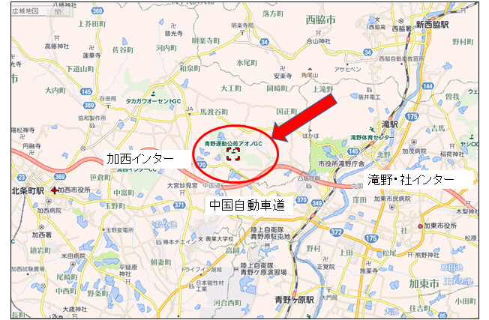

※中国自動車道加西インター、滝野・社インターから車で約10分
1-2対象範囲図
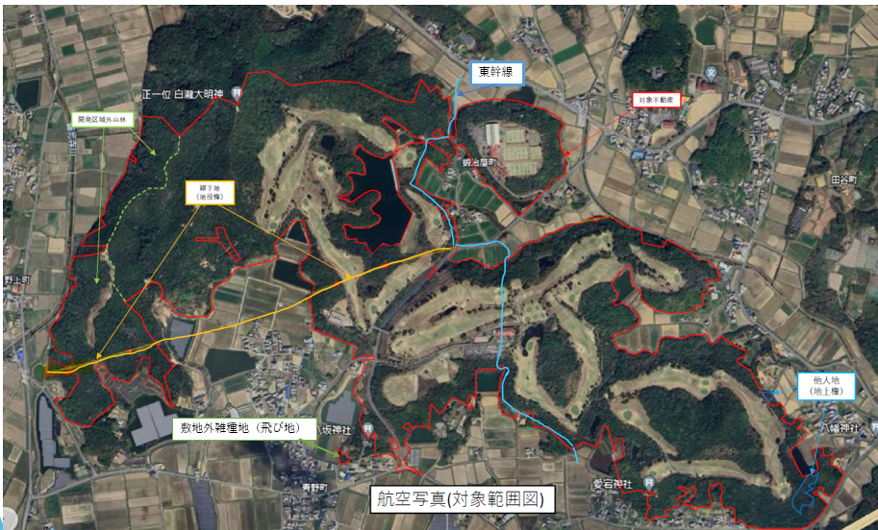

未利用地

市道占有(ゴルフ場ボール除けネット設置)

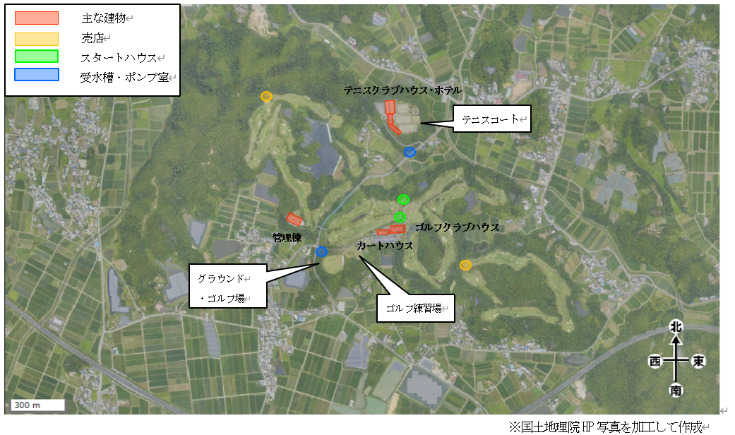
1-3施設配置図

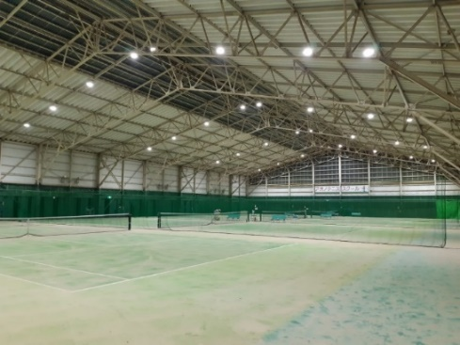
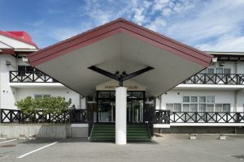
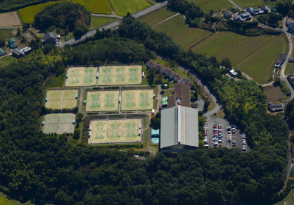
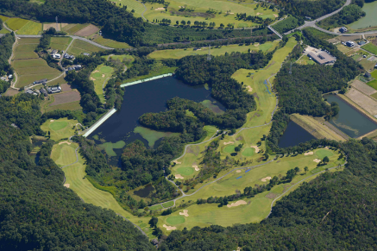

ホテル外観(入口)
体育館(屋内テニスコート)
テニスコート・ホテル
ゴルフコース

1-4貸付明細
相手方 | 種類 | 本数
関西電力送配電株式会社 | 第２種電柱 | 15
西日本電信電話株式会社 | 第１種電話柱 | 14
ソフトバンク株式会社 | 携帯電話基地局 | 1
株式会社オプテージ | 共架柱(第１種電話柱) | 12
楽天モバイル株式会社 | 携帯電話基地局1個(2.25m2) | 1

Ⅸ 参考資料
区分 | H27(12月～) | H28 | H29 | H30 | R1 | R2 | R3 | R4 | R5
ゴルフ | 8,833 | 32,005 | 37,555 | 37,747 | 37,069 | 39,802 | 47,555 | 48,839 | 50,777
ｸﾞﾗﾝﾄﾞｺﾞﾙﾌ | 0 | 6,488 | 9,190 | 8,039 | 7,317 | 8,195 | 9,219 | 9,815 | 10,646
テニス | 7,776 | 22,353 | 21,408 | 19,865 | 17,628 | 8,665 | 8,644 | 11,321 | 12,776
ホテル | 4,852 | 13,780 | 14,043 | 13,109 | 11,702 | 2,559 | 3,520 | 7,825 | 10,226
合計 | 21,461 | 74,626 | 82,196 | 78,760 | 73,716 | 59,221 | 68,938 | 77,800 | 84,425
１ 利用者数

２ 営業時間と料金(利用料金は変動)
(1) ゴルフ
① 営業日・営業時間(年中無休、季節により変動あり)
クラブハウス | 6:30～18:00
レストラン | 7:00～17:00

② 利用料金
平日 | 土日祝
4,520円～8,230円 | 5,920円～17,980円

(2) グラウンド・ゴルフ
① 営業日・営業時間(毎週火曜日は芝生養生のため休場)
受付時間 | 9:00～14:30
営業時間 | 9:00～16:00

② 利用料金
区分 | 基本3コース | 追加1コース
一般 | 500円 | 250円
小学生･中学生 | 200円 | 100円

(3) ホテル・テニス
① 営業日・営業時間(年中無休)
ホテル | 7:00～23:00
テニスコート | 9:00～21:00
天然芝テニスコート | 10:00～16:00(4月第3週～12月第1週の土日限定)
レストラン | 7:30～9:00、11:30～14:00、17:30～21:00

② ホテル利用料金
区分 | 平日前泊 | 土日祝前泊
大人 | 6,600円～ | 7,700円～
小人(４歳以上12歳以下) | 4,620円～ | 5,390円～

③ テニス利用料金
区分 | 平日 |  |  | 土日祝
区分 | 昼間 | ナイター |  | 昼間 | ナイター
屋外コート(砂入り人工芝コート) | 1,540円 | 2,090円 |  | 2,090円 | 2,640円
屋内コート(砂入り人工芝コート) | 3,080円 |  |  | 4,290円
グラスコート(天然芝コート) | － |  | － | 11,000円 | －

